Инструкция по оплате FunBox с помощью интернет банка
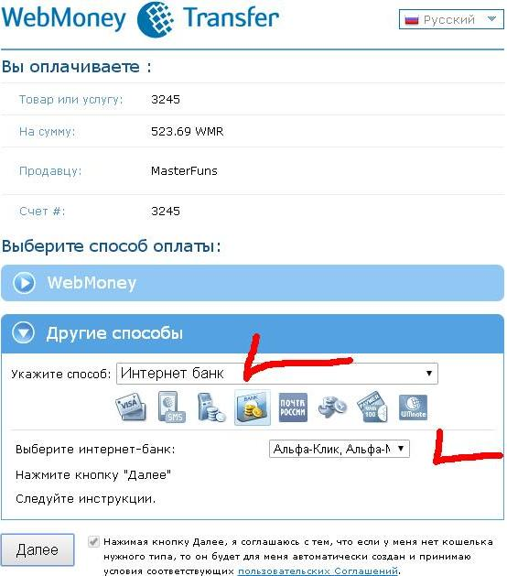

1. Выберите у нас на сайте способ оплаты на сайте «Банковская карта».

2. Вы будете автоматически перенаправлены на сайт платежной системы. На открывшейся станице выберите кнопку "Интернет банк" и выберите свой банк.

3. Введите свой логин в интернет-банке.
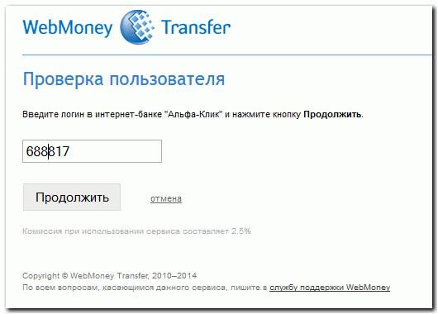
Проверьте еще раз свой заказ и подтвердите свое намерение нажатием кнопки "Продолжить".

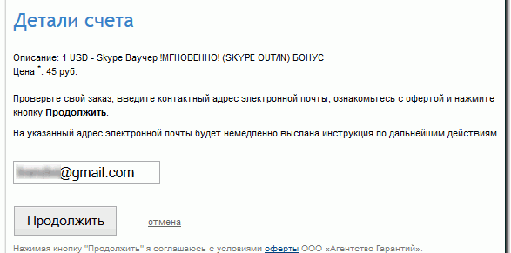
4. Следуйте дальнейшим указаниям системы.

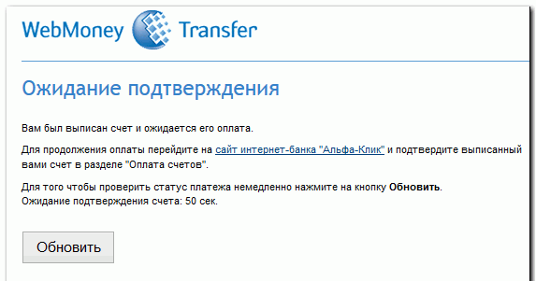
5. Зайдите на страницу своего интернет банка и перейдите в раздел оплаты выставленных счетов. Найдите необходимый для оплаты счет и нажмите кнопку "Оплатить". Убедитесь, что оплата произведена.

6. На странице ожидания подтверждения оплаты счета нажмите кнопку "Обновить".

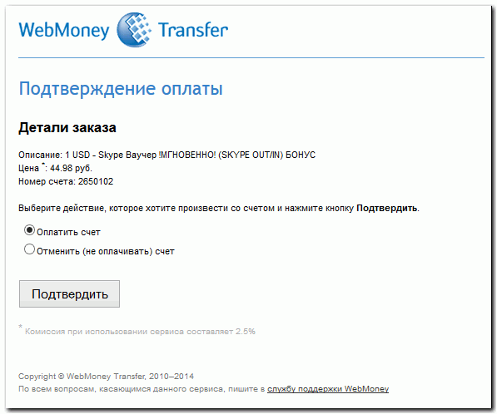

7. Затем нажмите кнопку "Подтвердить".

Инструкции по оплате для конкретных банков:
- Альфа-Клик;
- Интернет-банк "Русский Стандарт";
- Телебанк ВТБ24;
- PSB-Retail Промсвязьбанка;
- Сбербанк Онлайн.

